《操作系统》课程实验报告
实验名称 | Linux下的C++开发 |  |  |  |  | 实验序号 | 2
姓 名 | 何远平 | 系院专业 | 信管 | 班 级 | 18 | 学 号 | 10207180581
实验日期 | 2012年11月 |  | 指导教师 | 丘文峰 |  | 成 绩
一、实验目的和要求
了解Linux下gcc的使用;
了解Linux下的C++开发;
了解使用PThread开发多线程库
三、实验设备
配置名 配置参数
硬盘 ≥8GB
内存 ≥1GB
磁盘文件格式 NTFS,
以支持大的镜像文件操作系统Win32 XP +软件
VirtualBox Red Hat Linux Server ISO安装软件包
四、实验内容及步骤
编写第一个Linux C程序: hello
运行VirtualBox
双击打开上节课我们创建的Rea Hat Linux
运行终端(terminal)，使用cd命令进入默认目录
cd ~使用vim hello.c， 这时你打开了hello.c文件。这个命令其实就是新建了一个hello.c文件在当前界面，按i，进入插入模式，敲入你的代码
保存代码按下ESC键按下shift+:键输入wq， 按回车即保存这时你已经回到terminal界面了, 输入 gcc hello.c ls 你会发现里面有一个a.out文件，这就是hello.c的编译输出文件输入./a.out 运行程序、如果程序有问题，输入vim hello.c继续修改程序。
五、实验结果、分析与心得

实验二：测试结果：

Hello world 程序：

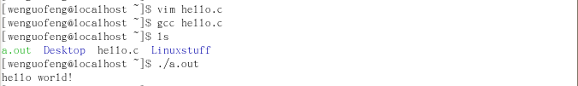

线程与进程程序测试结果：

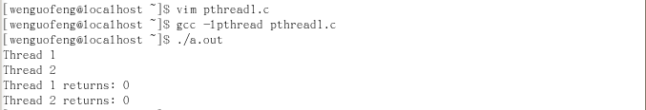

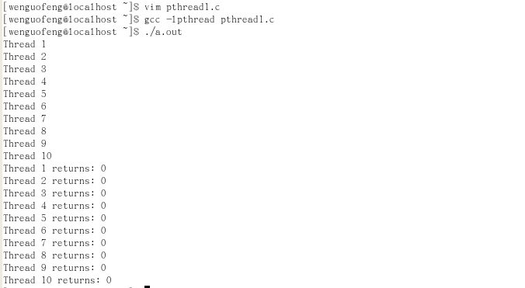
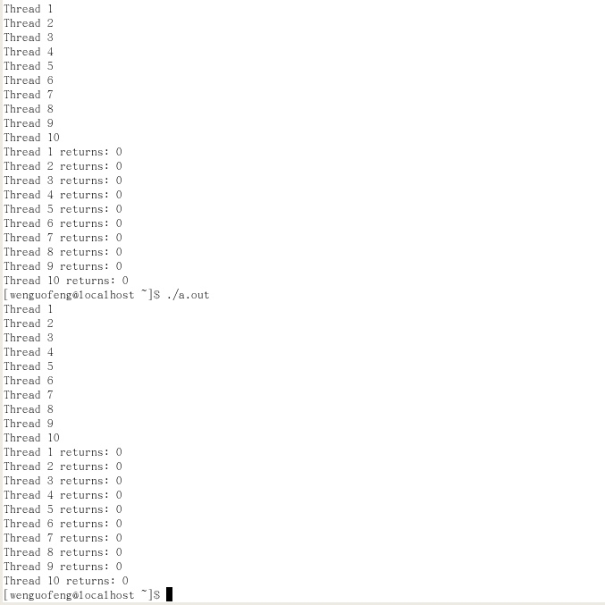

教师评语：

成绩:

教师签字：

